Archives familiales Super 8
Cahier des charges — Version 1.0
Juin 2026

Application web de partage et d'annotation de films familiaux numérisés (pellicules Super 8 converties en MP4). Ce document est le cahier des charges complet destiné au développeur en charge de la réalisation. Il décrit l'ensemble des fonctionnalités à construire, les règles métier, le modèle de données et les comportements attendus de chaque interface.

Infrastructure mise à disposition : un VPS Hostinger avec Docker et Docker Compose installés. Le choix de la stack technique est laissé au développeur dans les contraintes décrites en section 2.

1. Vision du projet
L'application permet à un administrateur de cataloguer des films de famille numérisés et à des membres de la famille d'y accéder, de les explorer et de retrouver facilement les séquences qui les concernent.

Le principe central est l'annotation par segments temporels : chaque film est découpé en séquences (timecode début → fin) qui portent des métadonnées précises — personnes présentes, lieu, événement, branche familiale, date estimée. Ces métadonnées permettent une navigation fine dans les archives sans avoir à regarder l'intégralité d'une bobine.

La bobine est l'unité de gestion côté administration. Côté public, elle est transparente : l'utilisateur navigue par personnes, événements, lieux et périodes — pas par numéro de bobine.

1.1 Deux espaces distincts
- Interface publique — accessible à tous les membres de la famille après saisie d'un mot de passe commun. Permet d'explorer les archives, de rechercher par tags, de lire les films et de consulter leurs annotations.
- Interface d'administration — accessible uniquement à l'administrateur via un mot de passe séparé. Permet d'importer des films, de les annoter segment par segment, et de gérer le référentiel de tags.

1.2 Accès et authentification
Site public
- Protégé par un mot de passe unique commun à toute la famille
- Pas de comptes individuels — une seule clé d'entrée partagée
- Session maintenue via cookie, durée 30 jours
- L'objectif est un verrou léger, pas une sécurité stricte — pas de mécanique d'invalidation de session complexe

Interface admin
- Protégée par un mot de passe distinct du mot de passe famille
- Un seul compte administrateur
- Session maintenue via JWT en cookie httpOnly, durée 7 jours
- Accessible depuis /admin — redirige vers /admin/login si non authentifié

Les deux mots de passe (famille et admin) sont définis dans les variables d'environnement. Ils ne sont jamais stockés en clair en base.

L'administrateur accède au site public en saisissant le mot de passe famille comme n'importe quel membre de la famille. Les deux sessions (famille et admin) sont indépendantes et peuvent coexister simultanément dans le même navigateur.

2. Infrastructure et stack technique

2.1 Infrastructure fournie
- VPS Hostinger — Linux, Docker et Docker Compose installés
- Domaine ou IP publique disponible
- Accès SSH root

2.2 Contraintes techniques
- L'application doit tourner via Docker Compose (app + base de données + serveur de fichiers vidéo)
- Toute la configuration sensible dans un fichier .env non commité. Un fichier .env.example documenté doit être fourni dans le repo.
- Les fichiers MP4 ne sont pas servis par le serveur applicatif — un container Nginx dédié gère les vidéos avec support des Range requests (indispensable pour le seek dans le player navigateur)
- Le repo Git doit exclure les fichiers vidéo (.gitignore) — ils sont déposés directement sur le serveur

2.3 Recommandations stack (non imposées)
- Framework : Next.js (App Router) ou SvelteKit — au choix du développeur
- Base de données : MySQL ou PostgreSQL
- Pas de bibliothèque UI imposée — les composants sont custom
- Player vidéo : balise <video> native pour les MP4, <iframe> pour YouTube et Vimeo
- Typage TypeScript recommandé

2.4 Responsive
- L'interface publique doit fonctionner correctement sur desktop et tablette
- Le mobile n'est pas une priorité — le développeur fait au mieux
- L'interface d'administration est desktop uniquement

3. Modèle de données

3.1 Table films
Champ | Type | Notes
id | VARCHAR(120) | Slug unique généré depuis le titre. Clé primaire.
titre | VARCHAR(255) | Obligatoire
fichier_url | VARCHAR(1000) | Obligatoire. Chemin local ou URL complète (YouTube, Vimeo…)
duree | INT | Durée totale en secondes entières. Obligatoire.
annee | SMALLINT | Année de début. Optionnel.
annee_fin | SMALLINT | Année de fin si multi-années. Optionnel.
date_label | VARCHAR(100) | Libellé libre affiché en priorité (ex : Été 1972). Optionnel.
description | TEXT | Optionnel.
poster_url | VARCHAR(1000) | Miniature. Auto-calculée pour YouTube. Optionnel.
created_at / updated_at | DATETIME | Auto

Les branches d'un film sont déduites automatiquement depuis ses segments (union des branches de tous ses segments). Il n'y a pas de colonne branches sur la table films.

3.2 Table segments
Champ | Type | Notes
id | UUID | Généré à la création. Clé primaire.
film_id | VARCHAR(120) | FK → films.id, ON DELETE CASCADE
tc_debut | INT | >= 0. Obligatoire.
tc_fin | INT | > tc_debut et <= films.duree. Obligatoire.
titre | VARCHAR(255) | Optionnel.
personnes | JSON (string[]) | Peut être vide.
evenements | JSON (string[]) | Peut être vide.
lieux | JSON (string[]) | Peut être vide.
branches | JSON (string[]) | Branches de cette séquence spécifiquement.
date_label | VARCHAR(100) | Optionnel.
note | TEXT | Optionnel.
created_at / updated_at | DATETIME | Auto

Contrainte anti-chevauchement : un segment ne peut pas être créé ou modifié si son intervalle chevauche un segment existant du même film. Chevauchement = nouveau.tc_debut < existant.tc_fin ET nouveau.tc_fin > existant.tc_debut. Vérification obligatoire côté serveur à la création ET à la modification.

3.3 Table referentiel
Champ | Type | Notes
id | INT AUTO_INCREMENT | Clé primaire
categorie | ENUM | branche | personne | evenement | lieu
valeur | VARCHAR(255) | UNIQUE KEY sur (categorie, valeur)
couleur | VARCHAR(7) | Code hex. Uniquement pour les branches.
created_at | DATETIME | Auto

À chaque sauvegarde d'un segment, toutes les valeurs des champs personnes, evenements, lieux et branches sont insérées dans le référentiel via INSERT IGNORE.

3.4 Règles calculées
- Couverture d'annotation = somme(tc_fin - tc_debut de tous les segments du film) / film.duree * 100, arrondi à l'entier. Non stockée — calculée à la requête.
- Branches d'un film = union dédupliquée des branches de tous ses segments. Si vide : affiché Commun.

4. Interface publique
Toutes les pages publiques sont protégées par le mot de passe famille. Un visiteur non authentifié est redirigé vers /login.

4.1 Page de connexion famille (/login)
- Formulaire : un seul champ mot de passe + bouton Entrer
- Erreur : message discret sous le champ
- Succès : cookie de session 30 jours posé, redirection vers /

4.2 Page d'accueil — frise et recherche (/)
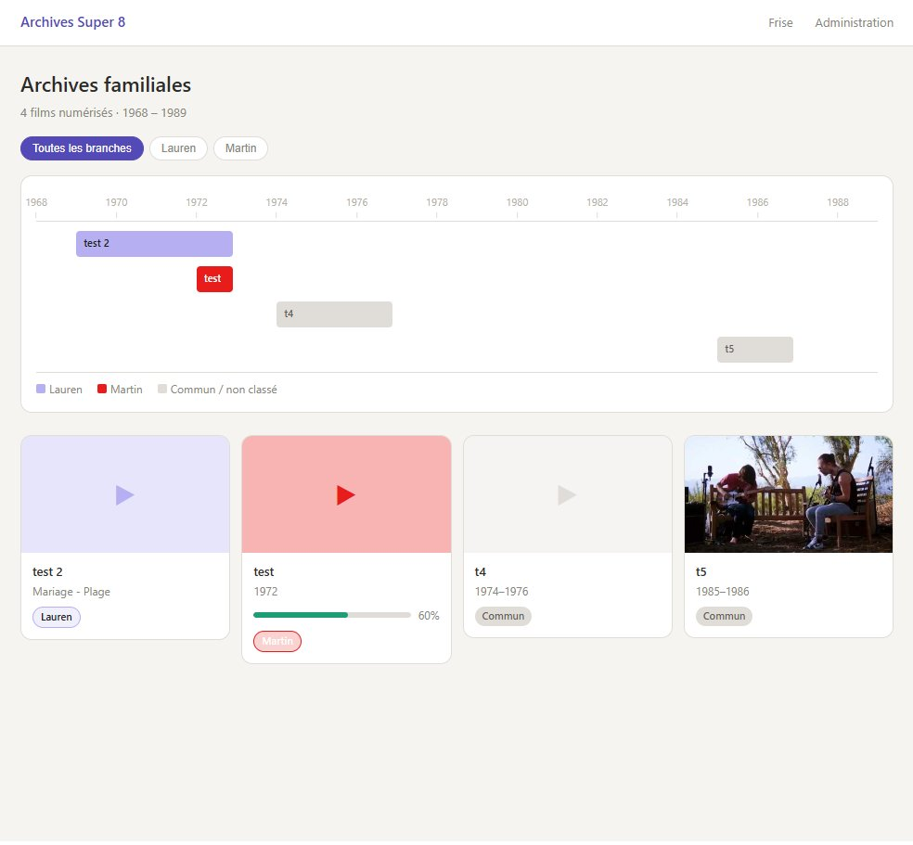
Vue d'intention — Frise chronologique avec filtres par branche et grille de cartes

La page d'accueil combine une frise temporelle et un système de recherche/filtre. Les deux interagissent : tout filtre actif met à jour la frise et la grille.

Navigation
- Header : nom de l'application à gauche, liens Frise et Administration à droite

Barre de recherche et filtres
- En haut de page : barre de recherche textuelle avec autocomplétion depuis le référentiel (personnes, lieux, événements)
- La recherche porte sur les tags uniquement (personnes, lieux, événements, branches) — pas sur les titres de films ou de segments. Si la valeur saisie ne correspond à aucun tag du référentiel, aucun résultat n'est affiché et un message l'indique.
- Filtres de branche : boutons chip colorés (couleur définie dans le référentiel), un par branche + bouton Toutes les branches actif par défaut
- Bouton Filtre avancé : ouvre un panneau permettant de combiner personne ET lieu ET événement
- Filtre actif : badge visible + bouton Réinitialiser. L'URL est mise à jour (?personne=Jean+Dupont) pour permettre le partage d'un lien filtré.

Frise chronologique
- Axe horizontal couvrant yearMin (plus petite annee - 1) à yearMax (plus grande annee_fin + 2). Marges garantissant qu'aucune barre ne touche les bords.
- Chaque film : bloc coloré positionné selon annee et étendu jusqu'à annee_fin. Largeur minimale garantie pour les films sans annee_fin.
- Couleur du bloc = branche principale. Film multi-branches : couleur principale + indicateurs colorés en bout de barre pour les branches secondaires. Film sans segments annotés : gris, opacité réduite.
- À l'intérieur du bloc : les segments annotés sont visibles comme subdivisions colorées proportionnelles à leur durée. Les zones non annotées restent dans la couleur de fond.
- Survol : tooltip (titre, période, durée, couverture). Clic : navigation vers la page film.
- Légende des branches en bas de la frise.

Comportement avec filtre de branche actif
- Les films d'autres branches s'estompent (opacity ~0.15). La frise conserve son étendue complète.

Comportement avec filtre avancé actif
- La frise se recadre sur la période couverte par les résultats (yearMin/yearMax recalculés depuis les segments filtrés)
- Les films sans segment correspondant s'estompent. Les films avec segments correspondants les ont mis en évidence sur la frise.
- Le but est d'orienter la navigation, pas de la restreindre : les films estompés restent accessibles au clic.
- Mise en évidence des résultats sur la frise : les films ayant au moins un segment correspondant restent à pleine opacité, les autres s'estompent. Les subdivisions colorées des segments sont déjà visibles à l'intérieur des blocs — pas de surbrillance supplémentaire. Le détail précis des résultats se lit dans la liste sous la frise.
- Sous la frise : liste des segments correspondants dans l'ordre chronologique. Chaque ligne : titre du film, timecode, titre du segment, tags, bouton Lire.
- Comportement du bouton Lire : ouvre la page film normale (/film/:id) avec le panneau annotations ouvert par défaut, scrollé automatiquement sur le segment concerné, et la vidéo seekée au timecode de début du segment. L'URL peut inclure un paramètre #segment-id pour permettre ce comportement.

Grille de cartes
- Sous la frise : une carte par film, filtrée en cohérence avec les filtres actifs
- Chaque carte : poster/miniature (miniature YouTube auto, fond coloré + icône ▶ pour les MP4), titre, période, barre de couverture (si 0 < x < 100%), tags de branches colorés selon le référentiel
- Films sans branche : tag Commun en gris
- Clic sur une carte : navigation vers la page film

4.3 Page film (/film/:id)
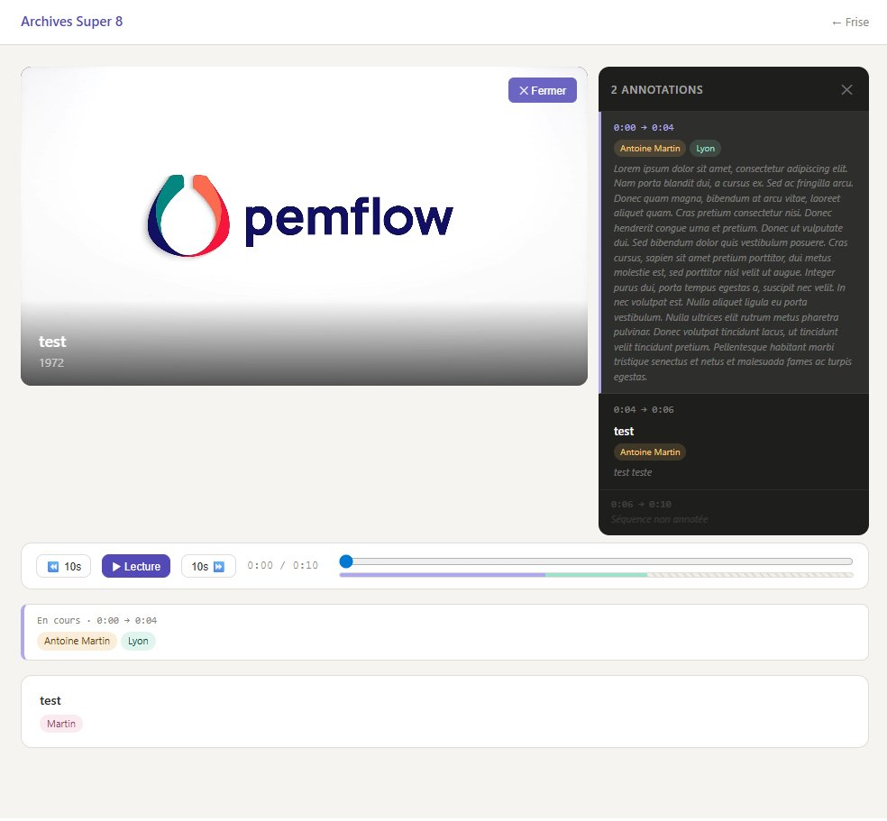
Vue d'intention — Page film avec player et panneau annotations ouvert

Player vidéo
- Détection automatique du type de source : MP4/WebM → <video> native. YouTube → <iframe>. Vimeo → <iframe>.
- Pour les MP4 : contrôles gérés par l'application (pas les contrôles navigateur natifs). Boutons : -10s, lecture/pause, +10s, scrubber, volume, plein écran.
- Comportement du scrubber : onChange → seek uniquement, sans relancer la lecture. La lecture ne reprend que sur clic bouton ▶ ou clic sur un segment.
- Barre de segments colorés sous le scrubber : blocs proportionnels à la durée, zones non annotées hachurées. Clic → seek au timecode.
- Bouton 📷 dans les contrôles (MP4 uniquement) : capture la frame courante via canvas, propose Télécharger et Copier. Nom du fichier : {titre-film}_{timecode}.png. Non disponible pour les embeds YouTube/Vimeo (restriction cross-origin navigateur).

Panneau annotations
- Bouton 🏷 X annotations en haut à droite de la zone vidéo
- Ouverture : layout flex côte à côte, panneau ~300px fixe à droite, vidéo se réduit proportionnellement
- Liste des segments dans l'ordre chronologique intercalés avec les zones non annotées (grisées, mention Séquence non annotée)
- Chaque segment : timecode, titre, tags personnes/lieux/événements colorés par catégorie, note
- Segment actif pendant la lecture mis en évidence automatiquement (surlignage + scroll dans la liste)
- Clic sur un segment : seek + lecture au timecode de début (MP4 uniquement)
- Bouton ✕ pour fermer le panneau

Segment actif sous les contrôles (MP4 uniquement)
- Pendant la lecture, le segment en cours est affiché sous la barre de contrôles : timecode, titre, tags
- Masqué hors lecture ou pour les embeds

5. Interface d'administration
Toutes les pages /admin/* vérifient la session admin. Si non authentifié : redirection vers /admin/login.

5.1 Connexion admin (/admin/login)
- Formulaire : mot de passe + bouton Se connecter
- Succès : cookie JWT httpOnly 7 jours, redirection vers /admin

5.2 Liste des films (/admin)
- Navigation : liens Référentiel et Site public
- En-tête : total films, période couverte, compteurs Complétés / En cours / À annoter
- Bouton Ajouter un film : affiche le formulaire inline
- Liste : une ligne par film — titre, période, barre de couverture + badge statut, tags branches, boutons ✎ Modifier et ✕ Supprimer
- Supprimer : confirmation requise, suppression en cascade des segments
- Clic sur une ligne : navigation vers l'éditeur de segments

5.3 Formulaire film
- Titre (obligatoire) → génère le slug automatiquement en temps réel. En modification, slug non régénéré.
- Identifiant slug — lecture seule à la création, modifiable en modification
- URL vidéo (obligatoire) — accepte /videos/fichier.mp4, URL YouTube, URL Vimeo, toute URL HTTP(S)
- Durée en secondes (obligatoire) — saisie manuelle ou bouton ⏱ Auto (lit les métadonnées via <video> éphémère côté client). Affiche la durée formatée sous le champ.
- Libellé de période, Année de début, Année de fin, Description — tous optionnels
- Validation : champs obligatoires en rouge + message si soumis incomplet. Année de fin >= Année de début si renseignées.

5.4 Éditeur de segments (/admin/film/:id)
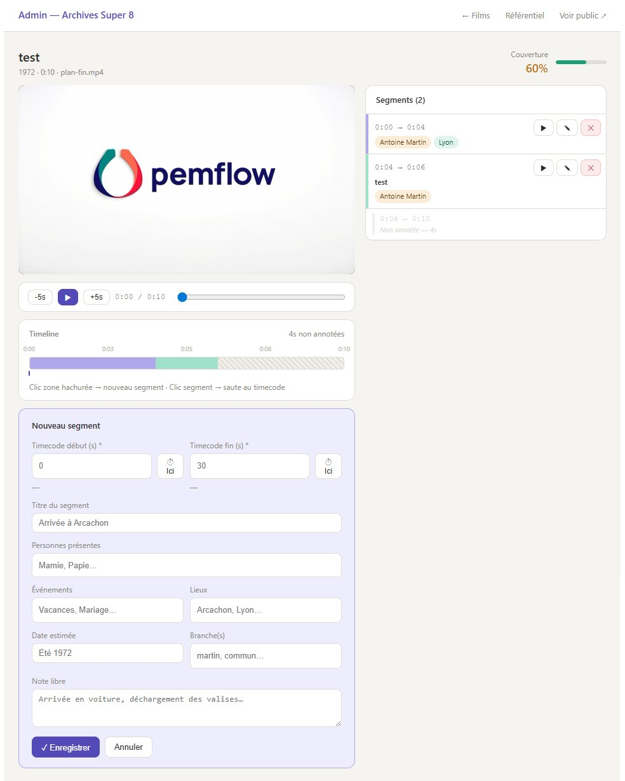
Vue d'intention — Éditeur de segments avec player, timeline et formulaire d'annotation

En-tête
- Titre, période, nom du fichier
- Indicateur de couverture : barre + pourcentage. Badge ✓ Complété quand 100%.
- Lien Voir public (nouvel onglet)

Player
- Contrôles : -5s, ▶/⏸, +5s, timecode courant / durée, scrubber (seek seul)
- La lecture n'est relancée que par : bouton ▶, clic sur un segment coloré dans la timeline, clic bouton ▶ dans la liste de segments

Timeline visuelle
- Axe avec repères temporels (0:00, 25%, 50%, 75%, durée totale)
- Curseur de lecture en temps réel
- Segments annotés : blocs colorés cliquables → seek + lecture
- Zones non annotées : hachuré gris cliquables → ouvre le formulaire avec tc_debut/tc_fin pré-remplis aux bornes de la zone
- Mention X secondes non annotées ou ✓ Couverture complète

Formulaire segment
- Champs tc_debut et tc_fin (en secondes) chacun avec bouton ⏱ Ici capturant le timecode courant. Affichage du timecode formaté sous chaque champ.
- Titre, Personnes, Événements, Lieux, Branches (tous TagInput avec autocomplétion), Date estimée, Note libre
- Bouton Enregistrer (désactivé si tc_debut ou tc_fin manquant) + Annuler
- À la sauvegarde : sync référentiel (INSERT IGNORE), invalidation cache client, recalcul couverture

Comportement TagInput
- Entrée ou virgule pour valider. Tab pour valider et passer au champ suivant. Backspace sur champ vide retire le dernier tag.
- Dropdown de suggestions au focus et à la saisie, filtré en temps réel
- Option + Ajouter 'valeur' si non présente dans le référentiel
- Clic en dehors : valide la saisie en cours si non vide
- Le formulaire est un composant stable (pas recréé à chaque frappe) pour éviter la perte de focus

Suggestions intelligentes par co-occurrence
- Lors de la saisie dans un champ du formulaire segment, le système analyse les segments existants pour détecter les associations fréquentes
- Exemple : si 'Jean Dupont' apparaît dans la majorité des segments taguées 'Martin', la branche 'Martin' est proposée automatiquement dès que 'Jean Dupont' est saisi
- Ces suggestions apparaissent dans le dropdown du TagInput, distinguées visuellement des suggestions classiques du référentiel (ex : libellé Co-occurrence fréquente)
- Seuil minimal : une suggestion n'est proposée que si elle apparaît dans au moins 3 segments existants
- Les suggestions sont strictement non contraignantes — l'admin peut les ignorer ou les remplacer. Aucune relation n'est à créer manuellement.
- Calcul en lecture sur la table segments — pas de table de relations supplémentaire

Liste des segments (colonne droite)
- Segments et zones non annotées dans l'ordre chronologique
- Chaque segment : barre colorée, timecode, titre, tags résumés, boutons ▶ ✎ ✕
- Zones non annotées cliquables → pré-remplit le formulaire

5.5 Référentiel (/admin/referentiel)
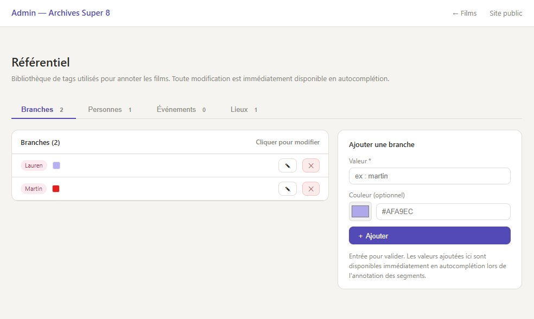
Vue d'intention — Gestion du référentiel de tags par catégorie

- 4 onglets : Branches, Personnes, Événements, Lieux (avec compteur d'entrées par onglet)
- Ajout : champ valeur + bouton Ajouter (Entrée pour valider). Pour les branches : color picker + champ hex.
- Édition inline au clic sur ✎, suppression avec confirmation sur ✕
- La suppression d'une entrée n'affecte pas les segments existants (valeurs stockées en JSON, pas par référence)

6. Routes API

Route | Méthodes | Description
/api/auth/famille | POST | Vérifie le mot de passe famille, pose un cookie de session 30 jours.
/api/auth | POST, DELETE | POST : vérifie le mot de passe admin, pose le cookie JWT 7 jours. DELETE : logout.
/api/films | GET, POST | GET : liste tous les films avec couverture et branches calculées. POST : crée un film.
/api/films/:id | GET, PATCH, DELETE | GET : film + segments. PATCH : modifie. DELETE : supprime en cascade.
/api/segments | GET, POST | GET : segments avec filtres optionnels (?personne=, ?lieu=, ?evenement=, ?branche=, combinables). POST : crée + sync référentiel + vérifie anti-chevauchement.
/api/segments/:id | PATCH, DELETE | PATCH : modifie + sync référentiel + vérifie anti-chevauchement. DELETE : supprime.
/api/referentiel | GET, POST | GET : liste (?categorie= pour filtrer). POST : crée (INSERT IGNORE).
/api/referentiel/:id | PATCH, DELETE | PATCH : modifie valeur/couleur. DELETE : supprime.
/api/referentiel/cooccurrences | GET | ?valeur=X&categorie=personne|evenement|lieu|branche : valeurs fréquemment associées à X dans les segments existants. Seuil minimum : 3 co-occurrences. Triées par fréquence décroissante. Utilisée par le TagInput pour les suggestions intelligentes.

Toutes les routes /api/* vérifient le cookie de session famille. Les routes de modification (POST/PATCH/DELETE sur films, segments, referentiel) vérifient en plus le cookie admin.

7. Gestion des fichiers vidéo

7.1 Fichiers locaux
- Les fichiers MP4 sont déposés dans public/videos/ sur le serveur
- Container Nginx dédié avec headers : Accept-Ranges: bytes, Access-Control-Allow-Origin: *
- L'app proxie /videos/* vers ce container en interne — pas besoin d'ouvrir un port supplémentaire
- URL dans l'admin : /videos/nom-du-fichier.mp4

7.2 Sources externes
- YouTube : https://www.youtube.com/watch?v=ID ou https://youtu.be/ID. Miniature auto depuis img.youtube.com/vi/{id}/hqdefault.jpg
- Vimeo : https://vimeo.com/ID
- Toute URL HTTP(S) pointant vers un fichier vidéo accessible publiquement

7.3 Prérequis MP4
- Moov atom en début de fichier (faststart) pour le seek sans téléchargement complet
- Correction : ffmpeg -i input.mp4 -movflags faststart -c copy output.mp4
- Durée : ffprobe -v quiet -show_entries format=duration -of csv=p=0 film.mp4

8. Déploiement et configuration

8.1 Variables d'environnement (.env)
Variable | Description
DB_HOST, DB_PORT, DB_NAME, DB_USER, DB_PASSWORD | Connexion base de données
DB_ROOT_PASSWORD | Mot de passe root MySQL (init Docker)
ADMIN_PASSWORD | Mot de passe interface /admin
FAMILLE_PASSWORD | Mot de passe accès site public
JWT_SECRET | Secret de signature JWT. Générer avec : openssl rand -hex 32
APP_PORT | Port de l'application (défaut : 3000)
VIDEOS_PORT | Port Nginx vidéos (défaut : 3001, proxié, non exposé publiquement)

8.2 Docker Compose
- Service app : build de l'application, port APP_PORT exposé
- Service db : MySQL 8, volume persistant, healthcheck, migration SQL au premier démarrage
- Service videos : Nginx alpine, monte public/videos/ en lecture seule, Range requests + CORS
- Le service videos n'est pas exposé publiquement — app proxie /videos/* en interne

8.3 Mise à jour
- Changement de code uniquement : git pull + docker compose restart app
- Changement Dockerfile, package.json ou next.config.js : git pull + docker compose up --build -d

